RL-enhanced LLM
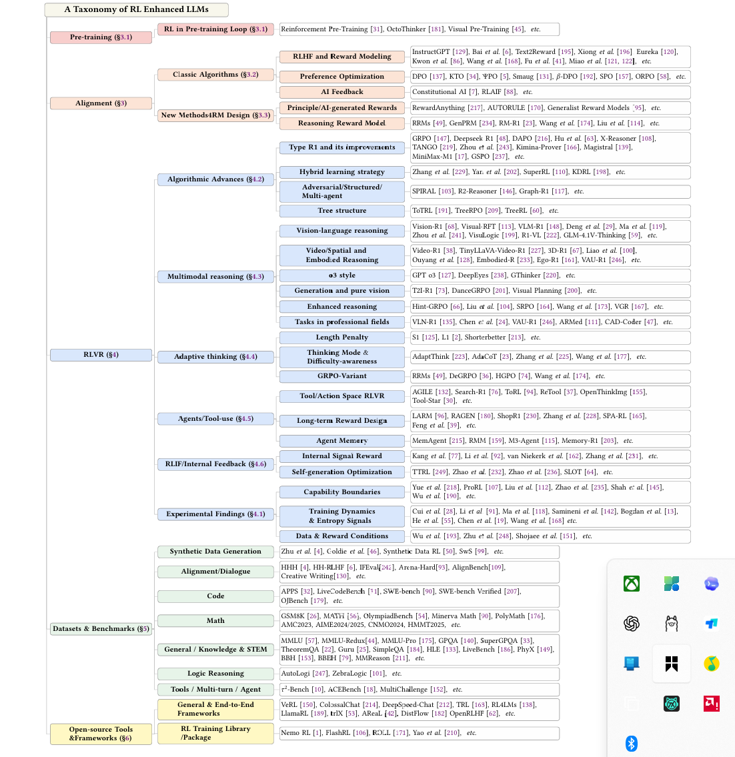
该图展示了构建强化学习增强大语言模型过程中涉及的关键阶段与资源的分类结构，将其组织为五个分支：预训练(pre-training)、对齐(alignment)、可验证奖励强化学习(RLVR）、数据集与基准(datasets & benchmarks)以及开源框架(open-source frameworks)

